УО «Белорусский государственный университет информатики и

радиоэлектроники»

Кафедра ПОИТ

Отчет по лабораторной работе № 1.3

по предмету

Основы Алгоритмизации и Программирования

Вариант 4

Выполнил

Воривода М.А.

Проверила

Данилова Г.В.

Группа:

951007

Минск 2019

**Задание**

Алгоритм Евклида нахождения НОД(m, n) основан на следующих свойствах этой величины. Пусть m и n два натуральных числа и пусть m≥n. Тогда для чисел m, n, r, где r – остаток от деления m на n, выполняется равенство НОД(m, n)=НОД(n, r). Используя алгоритм Евклида, найдите наибольший общий делить m и n.

**Код программы**

**(Delphi)**

program Goal3;

uses

SysUtils;

var

M, N, R : integer;

Valid : boolean;

begin

Valid := false;

Write('GCD of numbers: ');

repeat

try

WriteLn('m, n');

ReadLn (M, N);

Valid := true;

if (M < 0) or (N < 0) then

begin

Writeln('Natural numbers are needed!');

Valid := false;

end;

except

WriteLn('INPUT ERROR');

end;

until Valid;

if M < N then

begin

R := M;

M := N;

N := R;

end;

repeat

begin

R := M mod N;

M := N;

N := R;

end;

until R = 0;

WriteLn(‘Is: ‘, M);

ReadLn;

end.

**Код программы**

**(С)**

#include <stdio.h>

void main () {

int M, N, R;

printf("GCD of numbers: m, n\n");

scanf("%d", &M);

scanf("%d", &N);

if ( M < N) {

R = M;

M = N;

N = R;

}

do {

R = M % N;

M = N;

N = R;

} while ( R != 0 );

printf ("Is: %d", M);

scanf("%d", &M);

}

**Код программы**

**(Java)**

import java.util.Scanner;

public class Main {

public static void main(String[] args) {

Scanner in = new Scanner(System.in);

int M, N, R;

boolean InValid = true;

M = N = 0;

do {

System.out.printf("GCD of numbers: \n");

try {

System.out.println("m");

M = Integer.parseInt(in.nextLine());

System.out.println("and n");

N = Integer.parseInt(in.nextLine());

InValid = false;

if (N < 1 || M < 1) {

InValid = true;

System.out.printf("Natural numbers are

needed!");

}

} catch (Exception e) {

System.out.println("INPUT ERROR");

};

} while (InValid);

if ( M < N ) {

R = M;

M = N;

N = R;

}

do {

R = M % N;

M = N;

N = R;

} while ( R != 0 );

System.out.printf ("Is: " + M);

M = in.nextInt();

}

}

**Блок-схема**



**Работа программы**

a) Delphi

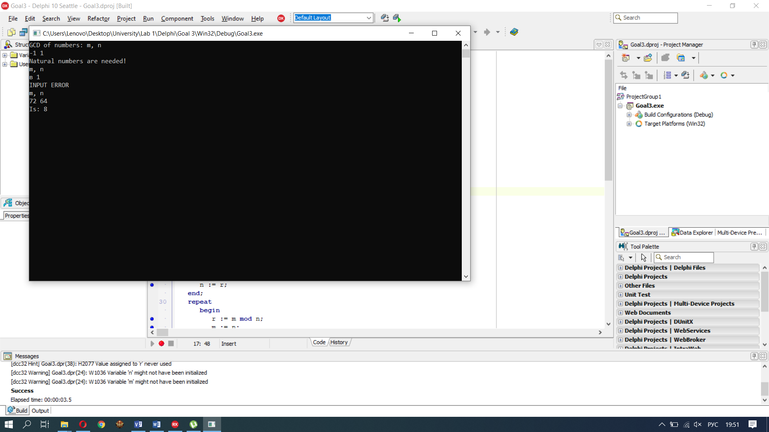

b) C

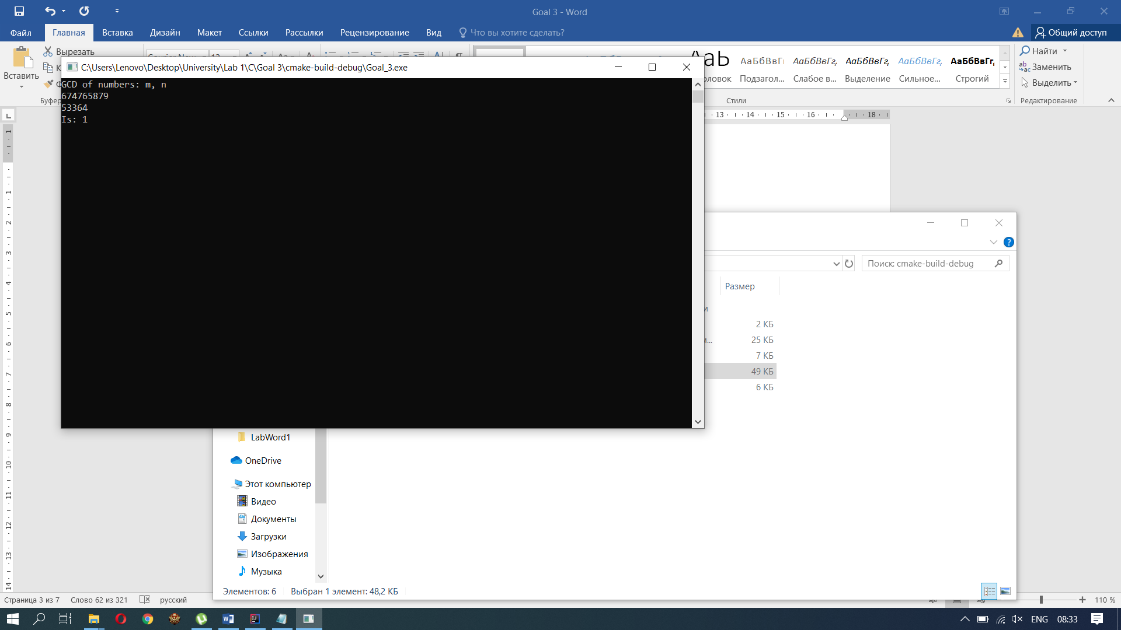

c) Java

